ПОГОВОРОЧНОЕ Иосиф Рабинович

Возможно, стал я жертвой глюка,
Но видел я на самом деле,

Как под зонтом шагала щука
Под ручку с дураком Емелей!

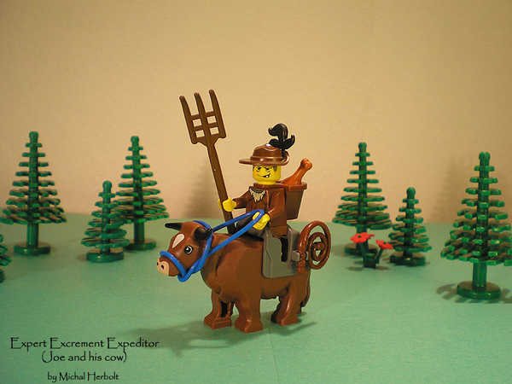

Навстречу им прошла корова,
На ней черкасское седло,
И ей оно ужасно шло.
Емеля ей сказал: «Здорово!»
И я совсем уж сбит был с толку
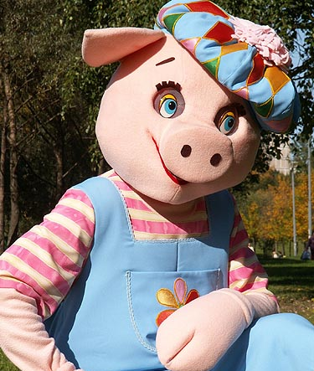

И всё найти не мог ответ,
Зачем свинья, надев ермолку,
Продефилировала вслед?
Зачем мне эти непонятки,
К чему мне этот страшный бред —
На сивом мерине сосед

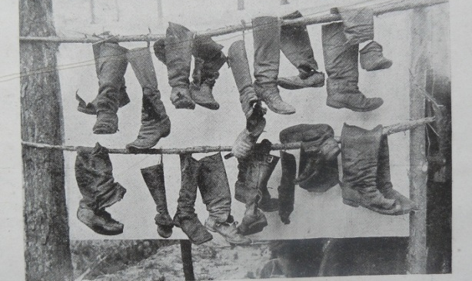

Гнал, сапоги надевши всмятку.
Тут дядька с Киева примчал,
И, разозлившись как собака,
Всю бузину он нам, однако,
На огороде порубал!
Ведь пожилой, а хулиган,
А тут ещё одна забота —
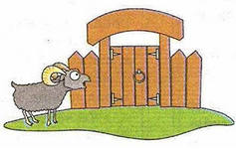
Как в наши новые ворота
Упрямо рогом бил баран…
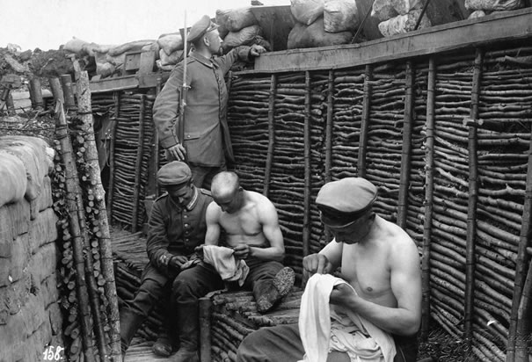

Сижу и думаю — ну что ж,
Видать, моя съезжает крыша,
Гляжу я, как солдат на вошь,
На всё написанное выше…

